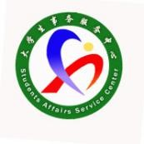

泮河校区大学生事务服务中心
损坏物品登记表(2026版)
损坏物品 |  |  |  | 活动名称
使用单位 |  |  |  | 学院或老师
负责人 |  |  |  | 是否取走
校园卡号 |  |  |  | 值班人
联系方式 |  |  |  | 时间
损坏情
况
解决方
案
反馈情况
归还时间 |  |  |  | 是否修好
备注
注：损坏物品由中心值班登记人负责到底

